HỘI THẢO QUỐC TẾ VỀ PHÁT TRIỂN BỀN VỮNG
TRONG KỸ THUẬT XÂY DỰNG - ICSCE 2016

Ngành xây dựng đóng vai trò rất lớn trong quá trình phát triển kinh tế xã hội. Nó thực hiện các hoạt động xây dựng tạo nên môi trường nhân tạo, là một phần môi trường cho con người. Hoạt động xây dựng có ảnh hưởng lớn đến sự phát triển của chúng ta, thông qua đó có cả các ảnh hưởng tích cực và tiêu cực đến phát triển bền vững. Để đáp ứng được xu thế nói trên, ngành xây dựng cần phải phát huy được nhiều nguồn lực để phát triển, cải tiến các sản phẩm của mình, trong đó đặc biệt cần chú trọng đến các hoạt động nghiên cứu khoa học mang tính chuyên sâu, quy tụ được nhiều nhà khoa học khắp nơi trên thế giới. Khoa Công trình, Trường Đại học Giao thông vận tải đã tổ chức Hội thảo Quốc tế về phát triển bền vững trong kỹ thuật xây dựng năm 2016 (ICSCE 2016) trong 2 ngày 26 và 27/11/2016.
Hội thảo có nhiều chủ đề liên quan đến những nghiên cứu gần đây bao gồm các lĩnh vực cơ bản sau:
- Phát triển bền vững trong tài nguyên và vật liệu xây dựng;
- Phát triển bền vững trong quản lý xây dựng;
- Phát triển bền vững trong quy hoạch và phát triển kết cấu hạ tầng;
- Phát triển bền vững trong quy hoạch, thiết kế và quản lý giao thông vận tải;
- Phát triển bền vững trong kỹ thuật công trình sông, cửa sông và ven biển.

Hội thảo ICSCE2016 là diễn đàn quốc tế chất lượng cao thu hút được nhiều nhà khoa học, các chuyên gia, học giả trong nước và ngoài nước tham dự. Hội thảo đã đề cập đến các chủ đề đang được giới khoa học quan tâm đó là vấn đề phát triển bền vững trong xây dựng bao gồm từ bước quy hoạch, thiết kế, thi công và quản lý duy tu. Hội thảo với nhiều báo cáo có chủ đề mới, sáng tạo của các nhà khoa học và ngoài nước. Ban tổ chức Hội thảo đã nhận được 105 bản tóm tắt từ 9 quốc gia khác nhau, trong đó có 80 bài toàn văn được phản biện bởi hơn 40 nhà khoa học trong và ngoài nước. Hội đồng khoa học đã chọn được 72 bài in trong số báo đặc biệt của tạp chí GTVT. Các báo cáo trong Hội thảo có chất lượng tốt, được các nhà khoa học trong và ngoài nước đánh giá cao.
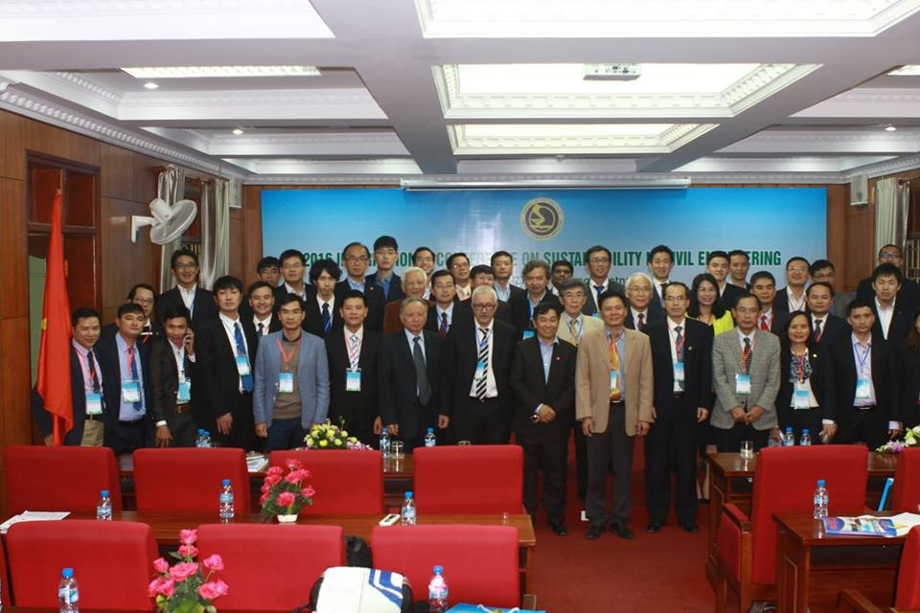
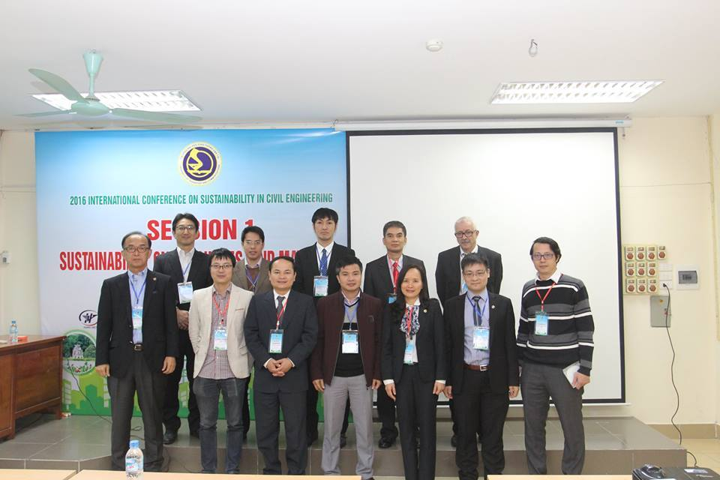
Hội thảo đã thành công tốt đẹp, ghi đậm dấu ấn của Khoa Công trình, Trường Đại học GTVT với các nhà khoa học trong nước và quốc tế. Thay mặt cho Ban tổ chức Hội thảo ICSCE 2016, chúng tôi xin bày tỏ lòng biết ơn chân thành đến các đồng nghiệp đã nộp bản tóm tắt và toàn văn bài báo, các nhà phản biện đã đánh giá chuyên sâu và công tâm. Đặc biệt cảm ơn các tác giả đã có bài báo cáo chuyên đề, các Chủ tịch các tiểu ban, các đồng nghiệp quốc tế từ Pháp, Đức, Nhật Bản, Trung Quốc, Mỹ, Anh, Pháp và Thái Lan cho những nỗ lực trong việc chuẩn bị các bản thảo và quản lý các tiểu ban.
Chúng tôi bày tỏ lòng biết ơn đến Tạp chí Giao thông vận tải đã làm nên số đặc biệt hết sức bắt mắt và chuyên nghiệp. Cảm ơn các cơ quan thông tấn, báo chí đưa tin về Hội thảo.
Cảm ơn lãnh đạo Trường Đại học GTVT, lãnh đạo các Phòng, Ban chức năng, các tập thể và cá nhân đã giúp đỡ chúng tôi trong suốt quá trình Hội thảo.
Cảm ơn các nhà tài trợ kim cương Công ty Cổ phần Sản xuất Đầu tư Xây dựng Hưng Việt, và nhà tài trợ bạc TAIYU KENSETSU, CETT, RAITO-FECON, nhà tài trợ đồng VITEC, RACE, STIC.
Hẹn gặp lại ICSCE 2018.
Trân trọng cảm ơn.
Khoa Công trình.

